Консультации для родителей «Ребёнок на даче»

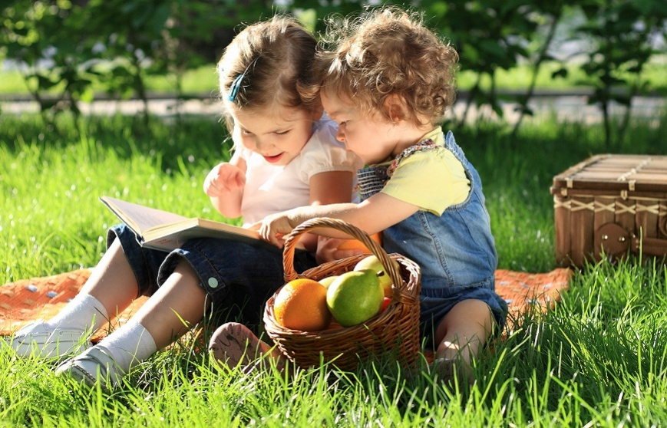
ОГОНЬ
Открытый огонь привлекает всех деток без исключения. Им очень хочется познать эту стихию, а взрослые боятся, что это знакомство состоится. Вам не удастся убедить малыша, что огонь – это не интересно. Даже если вы будете запрещать ребёнку приближаться к нему, малыш всё равно познакомится с огнём, но уже без вас.
Поэтому и вам, и ребёнку будет спокойнее. Если вы научите его правилам безопасности и способам тушения огня. Договоритесь с малышом, что подходить к огню он будет только в вашем присутствии. Объясните, что главная опасность костра заключается не в ожогах (обжечься проще у плиты), а в том, что над открытым огнём очень легко потерять контроль, так как пламя может запросто перекинуться от костра на сухую траву и дачный домик. Можете показать в безопасной обстановке, как моментально вспыхивает и сгорает, например, лист бумаги. У всех людей, в том числе и маленьких, есть природный страх перед огнём. Но у людей, в отличие от животных, есть власть над ним. Обязательно держите рядом с костром ведро воды, а в доме – огнетушитель.
СТРАСТЬ К ЛАЗАНИЮ
Почему-то все дети время от времени стремятся забраться куда-нибудь повыше. Лучший способ обеспечить себе спокойную (а малышу интересную) жизнь – обучить его технике безопасности. Не запрещайте ребёнку лазать по деревьям, а учите его правильно это делать: ставить ноги на ветви как можно ближе к стволу и не забывать о том, что когда-нибудь придётся спускаться… Если у вас есть возможность, попробуйте вместе подняться на крышу. Малыш станет больше вам доверять, узнав, что и взрослым совсем не чуждо желание взглянуть на мир с непривычной высоты и почувствовать небо над самой головой. Попросите ребёнка позвать вас, когда он захочет залезть на дерево, мотивируя это тем, что вам тоже это интересно, - так вы спокойно можете подстраховать юного верхолаза.
ОПАСНЫЕ РАСТЕНИЯ
Обязательно позаботьтесь о том, чтобы на участке не было ядовитых растений, таких как морозник, безвременник, молочай, аконит, клещевик, борщевник, волчий ягодник, бобовник. Ядовитые вещества содержат олеандр, дурман, майский ландыш, глициния. Помните, что к «агрессивным» относятся растения, которые выделяют много пыльцы, ведь пыльца – один из самых распространённых аллергенов. В этом списке астры, хризантемы, кореопсисы, маргаритки, бархатцы, ноготки, а также ива, сирень, берёза, клён. Даже у младших школьников эти растения могут вызвать серьёзные отравления. Кстати, если даже на вашем дачном участке они не растут, полезно пройтись по дачам соседей (с их разрешения, конечно!) и показать ребёнку, каких растений стоит опасаться.
ПАРАЗИТЫ
Почти все дети любят пробовать природу на вкус: то яблочко зелёное пожевать, то листик, то травинку… Но мы-то, взрослые, знаем, что это опасно: на природе проще простого подцепить кишечных паразитов. Объясните ребёнку, что в принципе в этом нет ничего плохого (если, конечно, растение не ядовито), но всё, что ему захочется попробовать, нужно обязательно помыть. Следите за тем, чтобы ваш малыш как можно чаще мыл руки, пусть даже через несколько минут он снова испачкается.
ТЕХНИКА БЕЗОПАСНОТИ ДЛЯ МАЛЫШЕЙ
- для деток, которые только научились ходить, нужно постараться максимально обезопасить дачный домик: так же, как и в городской квартире, закрыть розетки заглушками, на углы мебели прикрепить специальные накладки (или хотя бы замотать углы поролоном и закрепить скотчем) и загородить лестницы и подвал, чтобы малыш случайно не упал.
- топить печку и жечь костёр нужно очень осторожно, следя за тем, чтобы дым не попал в комнату, где будет спать ребёнок.
- храните садовые инструменты в сарае за закрытой дверью, чтобы малыш случайно о них не поранился.
- любые ёмкости с водой закрывайте тяжёлыми щитами. Маленькому ребёнку достаточно и миски с водой, чтобы утонуть. В связи с этим же не забывайте и о надувных бассейнах: никогда не оставляйте малыша, играющего с водой, без присмотра.
- если вы привезли на дачу маленького ребёнка, на всё время его пребывания забудьте о ядовитых химикатах! Кроме того, следите, чтобы ваше чадо не смогло добраться до ядовитых (чистотел) или колючих (роза, шиповник) растений.
Как обезопасить
- Предмет первой необходимости - аптечка. Даже если поездка планируется краткосрочная, не надейтесь на автомобильный набор лекарств. Нужно позаботиться еще и об отдельной «детской» аптечке, которую вы соберете сами. Ее удобно в любой момент захватить с собой, не беспокоясь о содержимом. Что же в ней должно быть?
- 1. Средства первой помощи (перевязочные и дезинфицирующие материалы). От порезов, растяжений и прочих бытовых травм не застрахован никто. Даже самая внимательная мама и послушные дети иногда попадают в неприятные ситуации. Лучше заранее приготовить все необходимое и вспомнить, как все это применяется. Если на память надеяться не хочется, можно присовокупить к лекарствам аннотации и соответствующие брошюрки. Хорошо, если вы проходили курсы оказания первой помощи. Вспомнить, как накладывается шина и делается искусственное дыхание проще, если вы это уже делали собственноручно манекену Васе. А вот тысячи интернет-статей забываются сразу по прочтении.

2. Средства для защиты от солнца, бальзам после солнечных ванн, препараты для лечения ожогов. Мы знаем о важности витамина D и его нехватке у маленьких жителей городов средних широт. Но забываем, что для получения необходимой дозы достаточно тридцатиминутной прогулки! Для малышей же пребывание на солнце возможно только в утренние и вечерние часы. Крем с высокой степенью защиты обязателен! И наносить его нужно регулярно, не забывая обновлять после купания в бассейне, под шлангом или в реке.

3. Противопростудные, обезболивающие, жаропонижающие. Наш климат любит преподносить сюрпризы. Утром вы выезжаете из города, освещенного ярким солнцем, и плавитесь в автопотоке желающих сбежать от цивилизации дачников. Бывает, что включаете кондиционер, а когда вырываетесь из душного города, вспотевшего малыша обдувает ветерком из опущенного стекла. Вечером и вовсе может похолодать. В общем, детские лекарства от простуды и жара берите обязательно! Не храните аптечку в жарком или влажном месте, не бросайте под заднее стекло автомобиля и не оставляйте в холодильнике (если лекарство не требует специальных условий хранения).
4. Противоаллергенные препараты. Из медицинской статистики известно, что современные городские детки больше подвержены аллергии, чем их мамы и папы несколько десятилетий назад. Аллергия может появиться в любом возрасте. И нет гарантии, что школьник, в несмышленом возрасте тискавший кошечек-собачек, вдруг не начнёт чихать от запаха выводка соседских хомячков. Укусы ос могут вызвать отёк, удушье и даже анафилакси́ю.
5. Не забудьте безопасные репелленты для дома и улицы, а также средство, снимающие последствия комариных укусов. Найдите информацию о том, какие насекомые активны в вашем регионе в дачный период. Вы должны знать, как извлечь клеща, и чем опасен укус овода. Бывает всякое! В детстве я очень любила лягушек. Ловила, называла сказочными именами вроде Адель и Василиса, кормила комарами и делала им домики из листьев. Потом выпускала на поиски принцев. Но однажды, играя на свежевспаханном поле, вместо лягушки я чуть не поймала…тарантула! Он пал в неравной схватке с тяжёлым тапком дежурившей рядом бабушки, а я продолжила охоту на лягушек, только уже гораздо осторожнее.
Итак, аптечка собрана. На какие еще гарантии детской безопасности стоит обратить внимание во время пребывания на даче?
1. Следующий потенциальный риск - водоём! Не только речка или пруд, но и любой бассейн, бак с водой и прочее. Купаться малышу можно только в присутствии взрослых. Найдите способ проконтролировать отпрашивающееся сбегать на речку чадо. Даже самые плавающие мальчишки теряются в экстремальных ситуациях и не могут прийти на помощь. Убедитесь в чистоте воды, безопасности дна и течений.
2. Дачные инструменты и удобрения должны находиться в недоступном месте. Привыкайте убирать инвентарь и опрыскиватели с разными бяками, будь то средство от жука или подкормка для помидоров. Времена природных удобрений уходят в прошлое, даже безопасную косметику сейчас приходится поискать, что уж говорить о садовой химии.
3. Огонь. Будьте внимательны при разведении костра и других действиях с огнём. Помните выражение: спички детям не игрушка? Не подходят для развлечений и паяльники, оставленные папой, лупы и зажигалки.
4. Животные. Собаки, кошки и морские свинки, конечно, друзья человека. Но только если вы знаете их лично, как говорится, с младых когтей. Соседские или бродячие животные могут представлять собой угрозу. Как поступить с принесённым ребёнком котёночком, это ваш личный выбор, но не забывайте о последствиях нарушения гигиены в виде гельминтов, бешенства и блох.
5. Грядки. «Скушай внученька, ягодку с грядочки!», - любят говорить бабушки. А некоторые внученьки и сами тянут в рот все, что попадётся, глядя, как мама поедает нечто зелёное. Осторожнее! Это для вас укроп и руккола - два разных растения, а для ребёнка они ничем не отличаются от остальной травы, включая сорную и ядовитую.
Любопытно, что самый распространенный совет, который дают опытные мамы-дачницы: не забывайте влажные салфетки! Может быть, за это изобретение создателю стоит вручить специальную родительскую награду?
Во что одеть
Одевайте ребёнка по погоде и сезону. Ему не должно быть жарко из-за ваших переживаний «чтобы не продуло» или холодно, потому что вы слишком доверяете синоптикам. Лёгкая кофточка и носочки в рюкзаке никогда не помешают. Обувь должна быть удобной и не новой, чтобы не натерла. Головной убор должен хорошо держаться на голове и не слетать при малейшем ветерке. Многие детки ни за какие уговоры не соглашаются надеть то, что не нравится. А если наденут, то тихонечко снимут при первой возможности и объявят утерянным и съеденным жуками. Речь даже не о тинэйджере, предпочитающем бейсболки с монстрами таким эстетичным на ваш взгляд гавайским панамам. Моя пятилетняя племянница Машка - большая модница, особенно в том, что касается платочков и панамок. Если шапочку она не выбирала сама, попытаться ее надеть – гиблое дело! Если ребенок сам поучаствует в сборах и подберет себе наряды по вкусу, симпатичный свитерок и любимые колготки ближе к вечеру он попросит у вас сам.
Чем занять
Учитывайте особенности характера ребёнка, продумывая его досуг. Любит рисовать? Не забудьте краски и бумагу! Для активных возьмите мяч и велосипед для прогулок. Игрушки не только развлекут, но и помогут почувствовать себя увереннее в незнакомой обстановке.
Игровая площадка может включать в себя любые пункты на вкус и по возможностям родителей: подвесные качели, турники и гамаки или целый оборудованный комплекс. Песочницу можно устроить и на обычном грунте, но на ночь желательно закрывать ее пленкой. Возиться в грязи, песке и воде для маленьких – не только удовольствие, но и полезное занятие. Они развивают творческие способности и получают тактильный опыт в контакте с физическими веществами. Бассейна хватит и надувного, а для самых маленьких подойдет и большой тазик.
Детишкам от трех лет уже нравиться участвовать и в работах по сельскому хозяйству. Им приятно будет работать на собственной, пусть и небольшой, грядочке. В лесу можно рассматривать муравейники, угадывать породы деревьев.
Дети разного возраста находят на даче разные развлечения. Кто-то новых друзей или увлечение в виде лепки пирожков из грязи и укропа. А кто-то скучает. Особенно, если родители, схватившись за грабли, забывают о нем в битве за урожай. Услышала от мамы семилетнего мальчика: «Оставь меня в покое! Развлеки себя сам! Ты же умный!». Он-то умный. Вот только детская фантазия устроена так, что иногда взрослым остаётся лишь воскликнуть: «Ну как он мог до такого додуматься?!» Вишнёвые косточки, застрявшие в носу, это самое безобидное, через это проходят многие. Так что, чем лучше вы организуете досуг ребенка, тем меньше вероятности, что он попытается «развлечь себя сам».

